# Pélagie la sorcière – Valérie THOMAS

TEXTE 3

Quand Rodolphe se couchait sur le tapis, les yeux ouverts, Pélagie le voyait.

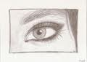

Du moins, elle voyait ses yeux.



Mais quand Rodolphe fermait les yeux pour dormir, Pélagie ne le voyait pas.

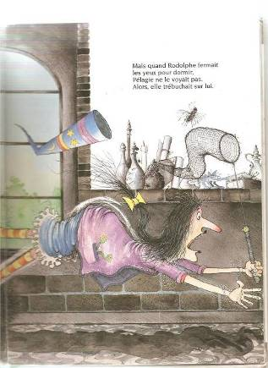

Alors, elle trébuchait sur lui.

# Pélagie la sorcière – Valérie THOMAS

TEXTE 3

Quand Rodolphe se couchait sur le tapis, les yeux ouverts, Pélagie le voyait.

Du moins, elle voyait ses yeux.

Mais quand Rodolphe fermait les yeux pour dormir, Pélagie ne le pas.



Alors, elle trébuchait sur lui.